УВЕДОМЛЕНИЕ

Администрацией Великого Новгорода, в том числе с привлечением органов внутренних дел, в настоящее время ведется розыск лиц, разместивших в отсутствие разрешительных документов временное металлическое сооружение (гараж), расположенный по адресу: Великий Новгород, пер. Промышленный (территория напротив дома № 4 по пер. Промышленному).

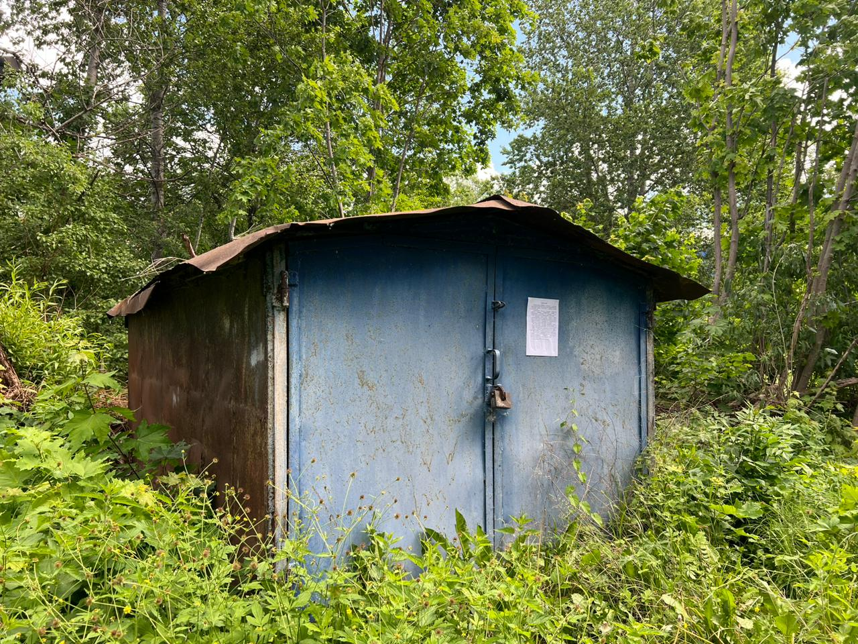

Если Вам известна какая-либо информация о лицах, использующих данный гараж, просьба сообщить по телефону: 983-598, 983-606, либо лично обратиться в комитет по управлению муниципальным имуществом и земельными ресурсами Великого Новгорода по адресу: Великий Новгород,
ул. Мерецкова-Волосова, д.13, каб. 5.
Администрация Великого Новгорода уведомляет владельца незаконно установленного гаража о необходимости осуществить его демонтаж в целях освобождения земельного участка в срок до 15.07.2024 года.
В противном случае, после указанного срока Администрацией Великого Новгорода в судебном порядке будут приняты меры по признанию временного металлического сооружения (гаража) бесхозяйным и обращению его в муниципальную собственность с целью последующего демонтажа.
Дополнительно Администрация Великого Новгорода сообщает, что за использование земельных участков без правоустанавливающих документов предусмотрена административная ответственность в виде штрафа:
- на граждан не менее 5 000 р.;
- на юридических лиц не менее 100 000 р.

